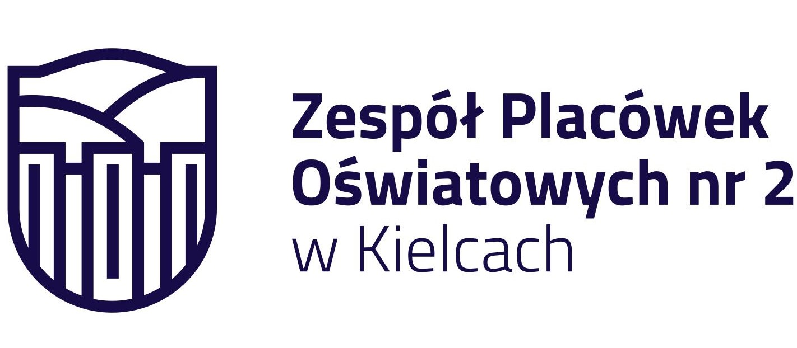



KOMUNIKAT ORGANIZACYJNY MISTRZOSTW KIELC
W MINI KOSZYKÓWCE DZIEWCZĄT
IGRZYSKA DZIECI – ROCZNIK 2011 I MŁ
W ROKU SZKOLNYM 2023/24

W rozgrywkach mini koszykówce dziewcząt biorą udział następujące szkoły: SP K,11,25,27,32,39.

Eliminacje odbędą się w dwóch grupach sytemem “każdy z każdym.

Szkoły | SP- 32, 39,11,25,27 | SP- 32, 39,11,25,27
Miejsce | SP 27 | SP 27
Termin | 31.01.2024 09.02.2024
Godzina | 11.30 11.30
1 | SP 27 – SP 32 | SP 27 – SP 32
2 | SP 39 – SP 11 | SP 39 – SP 11
3 | SP 32 – SP 11 | SP 27 – SP 25
4 | SP 39 – SP 25 | SP 32 – SP 11
5 | SP 27 – SP 25 | SP 39 – SP 25

Dokumentacja zgodna z Regulaminem SZS w Kielcach – listy startujących należy dostarczyć w dniu zawodów do organizatora.

Agnieszka Merwart
koordynator zawodów międzyszkolnych

